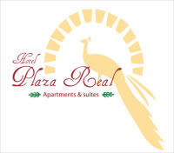
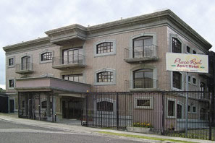 | Hotel Plaza Real, está localizado a 4 km del centro de San José, en una de las áreas más selectas de la zona. Su ubicación en el valle brinda vistas esplendidas de la cordillera montañosa circundante, donde se pueden observar algunos de sus volcanes. Los volcanes Barva e Irazú, se pueden observar desde la terraza del último piso.
Hotel Plaza Real es una opción de hospedaje excelente, para el hombre de negocios que necesita privacidad, un espacio de trabajo confortable y un área para reunirse con otros hombres de negocios. | 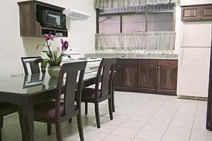
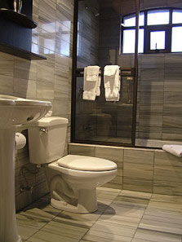 | El hotel fue diseñado en un elegante estilo toscano, con cocinas bien equipadas, área de descanso y comedor, baños de mármol, aire acondicionado silencioso, conexión a Internet inalámbrica, y centro de negocios sin costo.  Plaza Real es una opción muy conveniente para estadías prolongadas, tales como; turismo, tratamientos médicos o dentales. Por favor contáctenos acerca de tarifas para estadías prolongadas.
Existen 3 tipos de apartamentos. Todos incluyen: sala de estar, comedor, cocina completamente equipada, un sofá cama tamaño king adicional, y desayuno estilo continental gratis.  a) Junior, una habitación, un baño  b) Senior, dos habitaciones, un baño  c) Master, dos habitaciones, dos baños. | 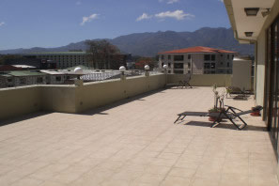
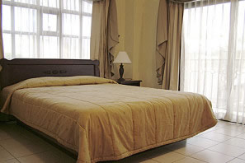 | Las habitaciones fueron específicamente diseñadas para cumplir con las necesidades del ejecutivo ocupado y están equipadas con escritorio, lámpara, sillas ergonómica, dos teléfonos y acceso de alta velocidad a Internet.
Las amenidades del Hotel incluyen:
- Desayuno complementario  - Centro de negocios  - Conexión de alta velocidad a Internet.  - Caja de seguridad para computadoras / ordenadores portátiles. | - Parqueo seguro  - TV por Cable con canales Internacionales  - Servicio de niñera  - Servicio de lavandería
Amenidades (a menos de 1 km):
- Supermercado
- Restaurantes
- Tiendas | Servicios comerciales
- Fitness Center (Spa)
- Salón de belleza

TARIFAS 2009
Descripción | Precio
Junior (Ocupación double) | $83.00
Senior (Ocupación Triple) | $94.00
Master (Ocupación Cuádruple) | $115.00

NOTAS:
- Las tarifas son diarias y no incluyen impuestos locales (13%).
- Las tarifas se basan en ocupación doble.
- Junior: Una alcoba, un baño, ocupación doble, cocina completamente equipada, TV por Cable TV, Internet gratis, sofá cama, aire acondicionado.
- Senior: Dos alcobas, un baño, ocupación triple, cocina completamente equipada, TV por Cable TV, Internet gratis, sofá cama, aire acondicionado.
- Master: Dos alcobas, dos baños, ocupación cuádruple, cocina completamente equipada, TV por Cable TV, Internet gratis, sofá cama.

